
968

08.06.2022
Об установлении публичного сервитута для размещения объекта электросетевого хозяйства «Объект: ВЛ-0,4 кВ №1 от ТП №614 наружное освещение» в границах кадастрового квартала 60:27:0080107 и земельного участка с кадастровым номером 60:27:0000000:4701
В соответствии со статьей 23, пунктом 1 статьи 39.37, подпунктом 4 статьи 39.38, статьей 39.39, пунктом 1 статьи 39.40, статьями 39.41, 39.42, 39.43, пунктом 1 статьи 39.45 Земельного кодекса Российской Федерации, пунктом 3, 4 статьи 3.6 Федерального закона от 25.10.2001 № 137-ФЗ «О введении в действие Земельного кодекса Российской Федерации», Федеральным законом от 06.10.2003 № 131-ФЗ «Об общих принципах организации местного самоуправления в Российской Федерации», приказом Министерства экономического развития Российской Федерации № 542 от 10.10.2018 «Об утверждении требований к форме ходатайства об установлении публичного сервитута, содержанию обоснования необходимости установления публичного сервитута», Положением о распределении полномочий органов местного самоуправления муниципального образования «Город Псков», утвержденным решением Псковской городской Думы от 16.12.2016 № 2161, на основании ходатайства от 21.02.2022 Публичного акционерного общества «Россети Северо-Запад» (ИНН 7802312751, ОГРН 1047855175785) и схемы расположения границ публичного сервитута на кадастровом плане территории, руководствуясь подпунктом 6.1. пункта 6 статьи 32, подпунктом 5 пункта 1 статьи 34 Устава муниципального образования «Город Псков», Администрация города Пскова
ПОСТАНОВЛЯЕТ:
1. Установить в пользу Публичного акционерного общества «Россети Северо-Запад» (ИНН 7802312751, ОГРН 1047855175785) публичный сервитут площадью 1801 кв. м. в отношении земельных участков в границах кадастрового квартала 60:27:0080107 и земельного участка с кадастровым номером 60:27:0000000:4701 с местоположением: г. Псков, ул. Байкова, и утвердить границу публичного сервитута согласно приложению к настоящему постановлению.
2. Цель установления публичного сервитута: размещение в целях эксплуатации объекта электросетевого хозяйства «Объект: ВЛ-0,4 кВ №1 от ТП №614 наружное освещение» и его неотъемлемых технологических частей, необходимых для организации электроснабжения населения.
3. Срок публичного сервитута: 49 (сорок девять) лет.
4. Срок, в течение которого в соответствии с расчетом заявителя использование земельных участков (их частей) и (или) расположенных на них объектах недвижимости в соответствии с их разрешенным использованием будет в соответствии с подпунктом 4 пункта 1 статьи 39.41 Земельного кодекса Российской Федерации невозможно или существенно затруднено (при возникновении таких обстоятельств) – от 3 до 60 дней.
5. Порядок установления зон с особыми условиями использования территорий и содержание ограничений прав на земельные участки в границах таких зон установлен постановлением Правительства Российской Федерации от 24.02.2009 № 160 «О порядке установления охранных зон объектов электросетевого хозяйства и особых условий использования земельных участков, расположенных в границах таких зон».
6. Плата за публичный сервитут не устанавливается.
7. График проведения работ при осуществлении деятельности, для обеспечения которой устанавливается публичный сервитут: при отсутствии аварийных ситуаций, капитальный ремонт объекта электросетевого хозяйства производится с предварительным уведомлением собственников (землепользователей, землевладельцев, арендаторов) земельных участков 1 раз в 10 лет (продолжительность не превышает три месяца для земельных участков, предназначенных для жилищного строительства (в том числе индивидуального жилищного строительства), ведения личного подсобного хозяйства, садоводства, огородничества; не превышает один год - в отношении иных земельных участков).
8. Публичное акционерное общество «Россети Северо-Запад» обязано привести земельный участок в состояние, пригодное для его использования в соответствии с разрешенным использованием, в срок не позднее чем три месяца после завершения эксплуатации объекта электросетевого хозяйства, указанного в пункте 2 настоящего постановления.
9. Комитету по управлению муниципальным имуществом города Пскова (Кузнецовой Е.В.) в течение пяти рабочих дней со дня принятия настоящего постановления направить копию настоящего постановления с приложением утвержденной схемы расположения границ публичного сервитута:
9.1 в Управление Федеральной службы государственной регистрации, кадастра и картографии по Псковской области;
9.2 Публичному акционерному обществу «Россети Северо-Запад» (ИНН 7802312751, ОГРН 1047855175785).
10. Опубликовать настоящее постановление в газете «Псковские Новости» и разместить на официальном портале Администрации города Пскова в сети «Интернет».
11. Публичный сервитут считается установленным со дня внесения сведений о нем в Единый государственный реестр недвижимости.
12. Контроль за исполнением настоящего постановления возложить на заместителя Главы Администрации города Пскова Волкова П.В.

Глава Администрации
города Пскова Б.А. Елкин

Приложение

к постановлению
Администрации города Пскова
от 08.06.2022 № 968

СХЕМА ГРАНИЦ РАЗМЕЩЕНИЯ ПУБЛИЧНОГО СЕРВИТУТА
Объект: ВЛ-0,4 кВ №1 от ТП №614 наружное освещение
Местоположение: Псковская область, г. Псков.
Кадастровые кварталы: 60:27:0080107
Кадастровые номера земельных участков: 60:27:0000000:4701
Система координат: МСК-60 (Зона 1)
Площадь сервитута: 1801 кв.м

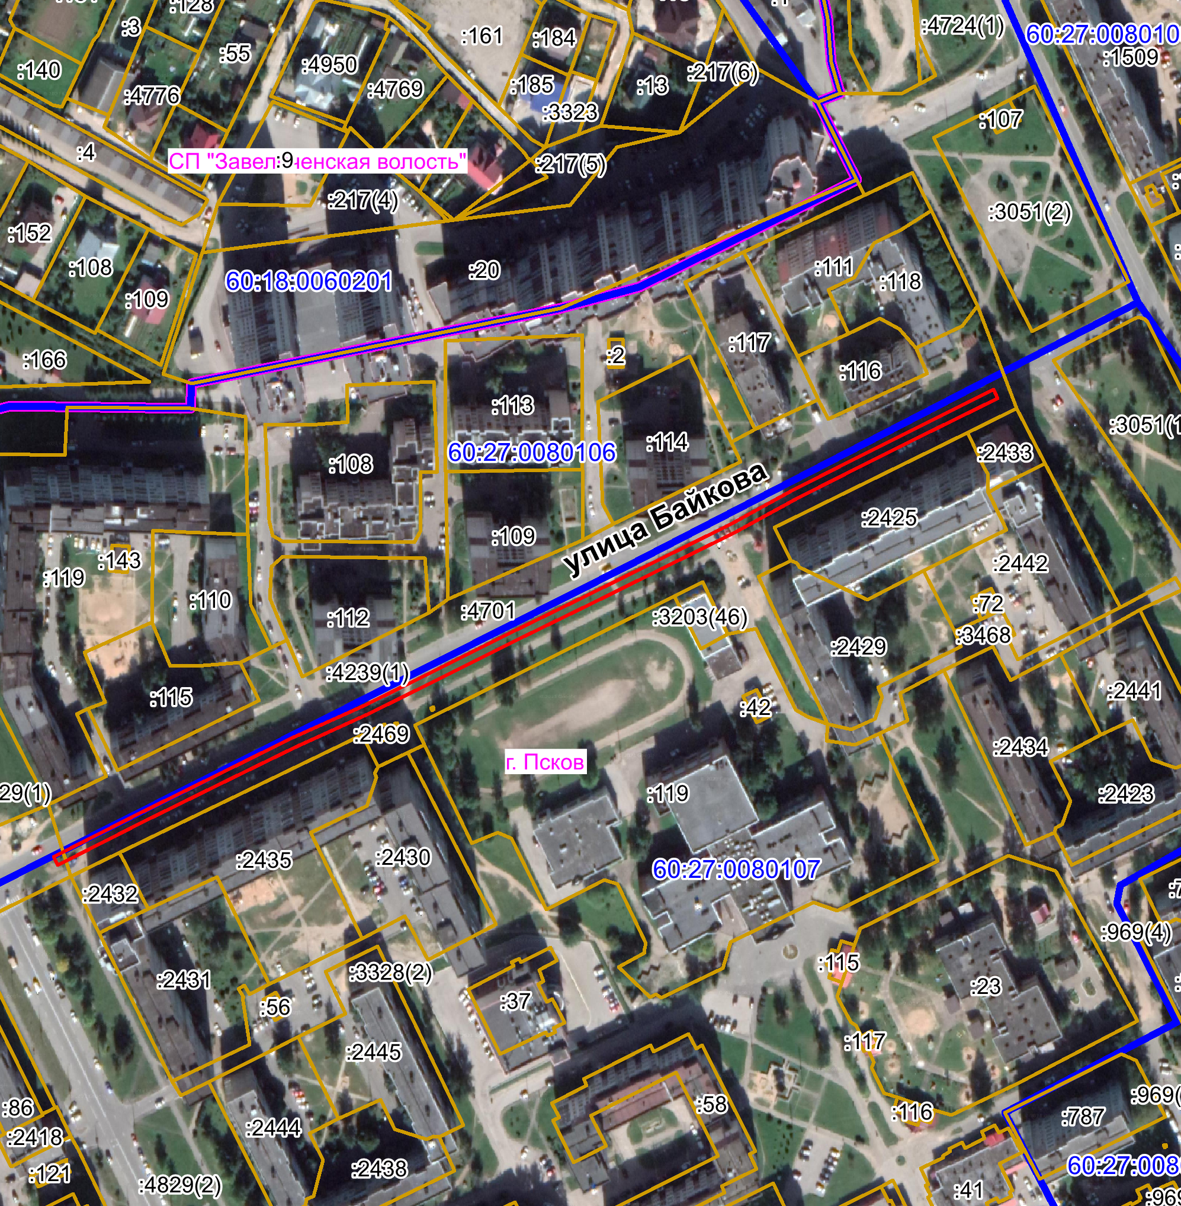
Масштаб 1:3000

Граница публичного сервитута
Используемые условные знаки и обозначения:

Каталог координат:

ВЛ-0,4 кВ №1 от ТП №614 наружное освещение
Номер угла | X, м |  | Y, м |  | Средняя квадратическая погрешность характерной точки
1 |  | 500094,85 |  | 1269143,14 | 0,1
2 |  | 500113,14 |  | 1269179,19 | 0,1
3 |  | 500129,89 |  | 1269213,29 | 0,1
4 |  | 500145,63 |  | 1269245,01 | 0,1
5 |  | 500160,03 |  | 1269276,77 | 0,1
6 |  | 500175,49 |  | 1269308,02 | 0,1
7 |  | 500191,63 |  | 1269340,38 | 0,1
8 |  | 500207,05 |  | 1269371,81 | 0,1
9 |  | 500221,72 |  | 1269401,36 | 0,1
10 |  | 500237,71 |  | 1269433,72 | 0,1
11 |  | 500252,30 |  | 1269460,18 | 0,1
12 |  | 500265,72 |  | 1269486,88 | 0,1
13 |  | 500279,21 |  | 1269513,78 | 0,1
14 |  | 500295,28 |  | 1269546,40 | 0,1
15 |  | 500291,70 |  | 1269548,16 | 0,1
16 |  | 500275,63 |  | 1269515,56 | 0,1
17 |  | 500262,14 |  | 1269488,68 | 0,1
18 |  | 500248,76 |  | 1269462,04 | 0,1
19 |  | 500234,17 |  | 1269435,58 | 0,1
20 |  | 500218,14 |  | 1269403,14 | 0,1
21 |  | 500203,47 |  | 1269373,59 | 0,1
22 |  | 500188,05 |  | 1269342,16 | 0,1
23 |  | 500171,91 |  | 1269309,80 | 0,1
24 |  | 500156,41 |  | 1269278,49 | 0,1
25 |  | 500142,01 |  | 1269246,73 | 0,1
26 |  | 500126,31 |  | 1269215,07 | 0,1
27 |  | 500109,56 |  | 1269180,97 | 0,1
28 |  | 500091,29 |  | 1269144,94 | 0,1
1 |  | 500094,85 |  | 1269143,14 | 0,1

Глава Администрации
города Пскова Б.А. Елкин

